**Приложение № 1**

**к Техническому заданию**

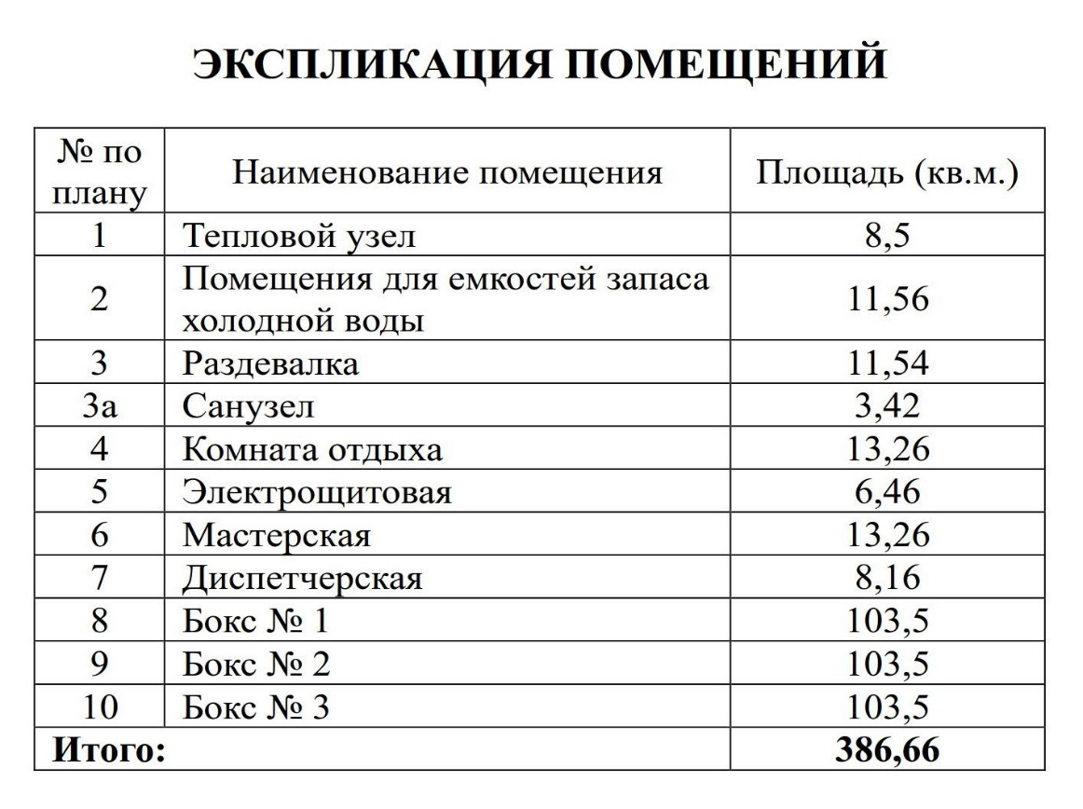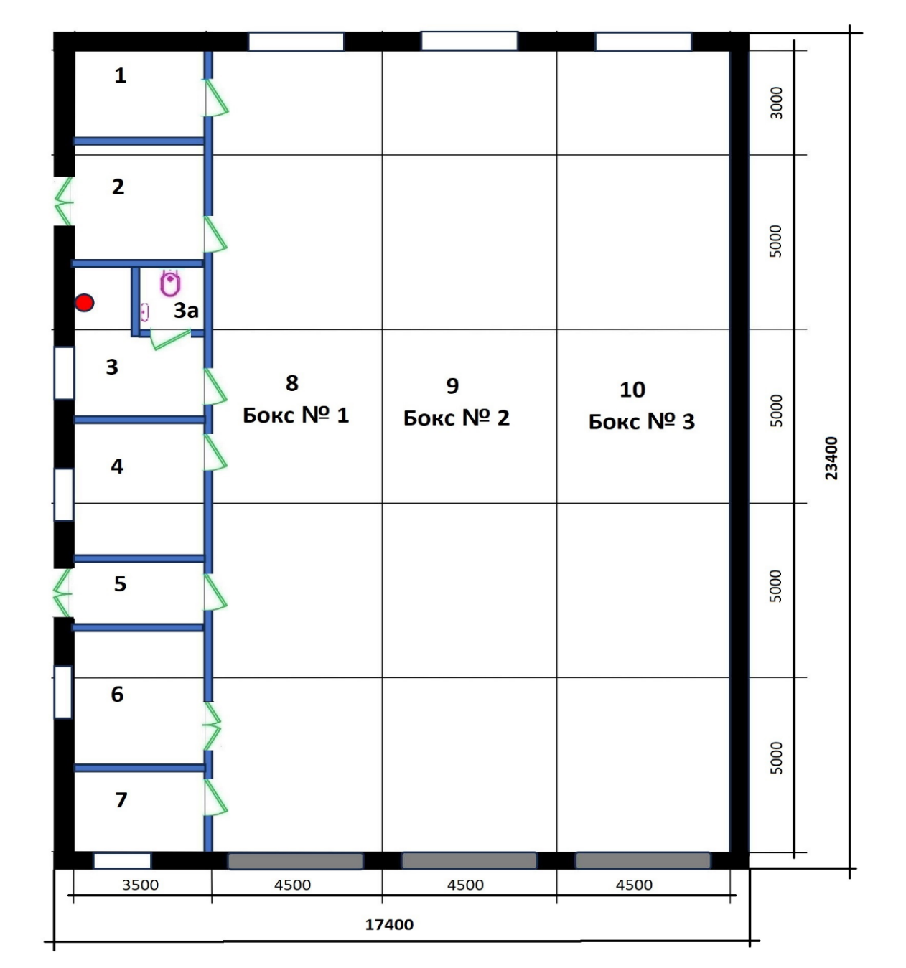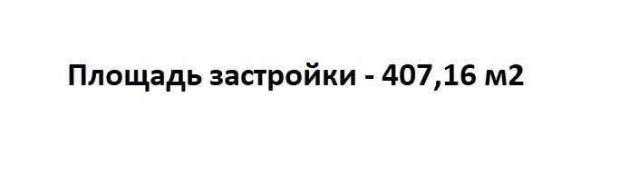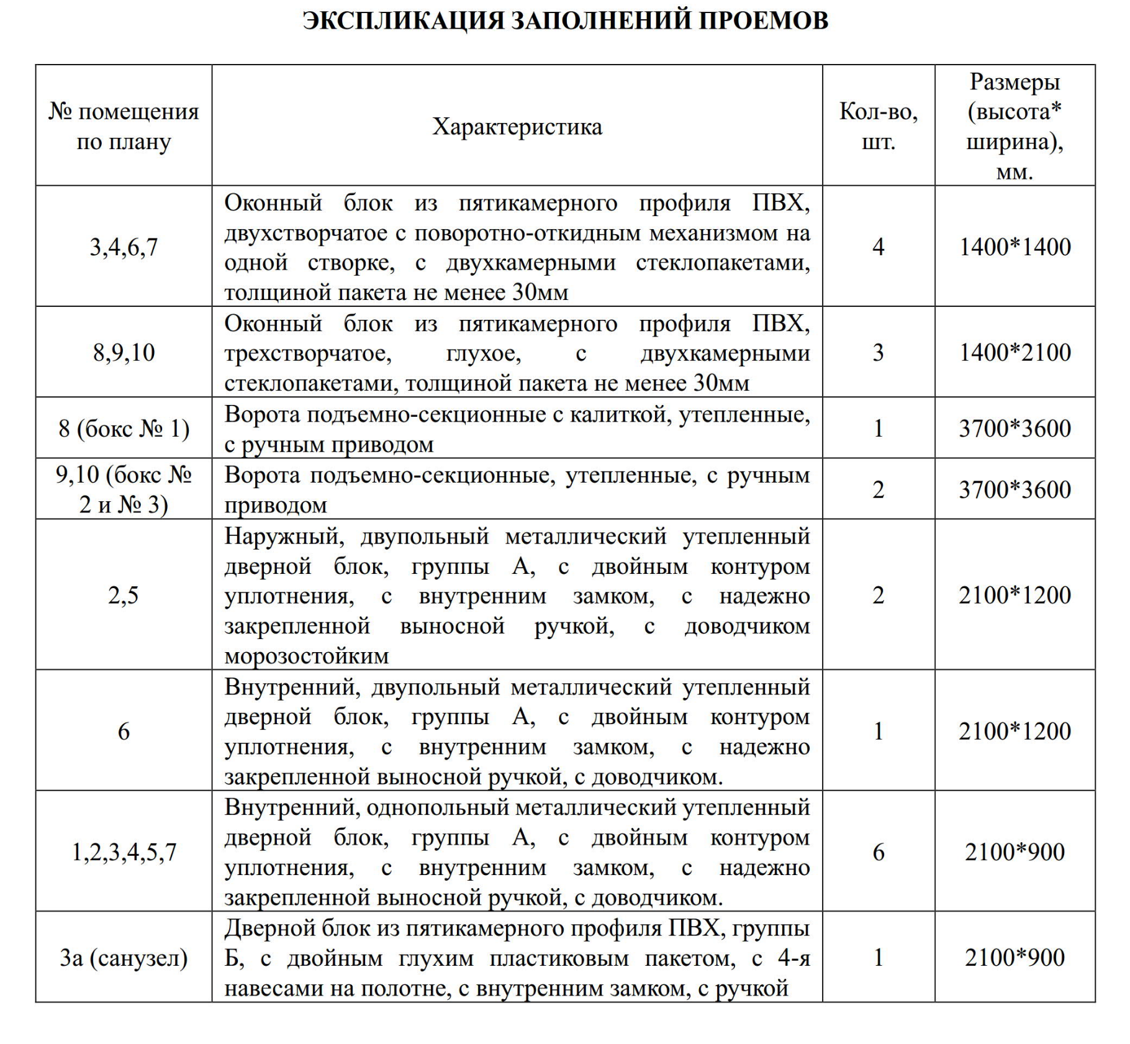**План Сборно-разборного быстровозводимого Гаража ССТ для филиала аэропорт Омолон ФКП «Аэропорты Чукотки»**